Guía de la pel·lícula
El cinema entès com un art que ens afecta, que ens emociona, que ens fa pensar, que ens porta al diàleg, que ens pot fer més bones persones...

El cinema entès com un art que il·lumina la nostra raó i mobilitza les nostres emocions.

El cinema entès com un art que ens permet fer un viatge, un viatge-ficció on podem aprendre coses meravelloses, on podem explorar, trobar, entendre, descobrir vides, histories, gestos, idees, testimonis, que ens canvien la vida.

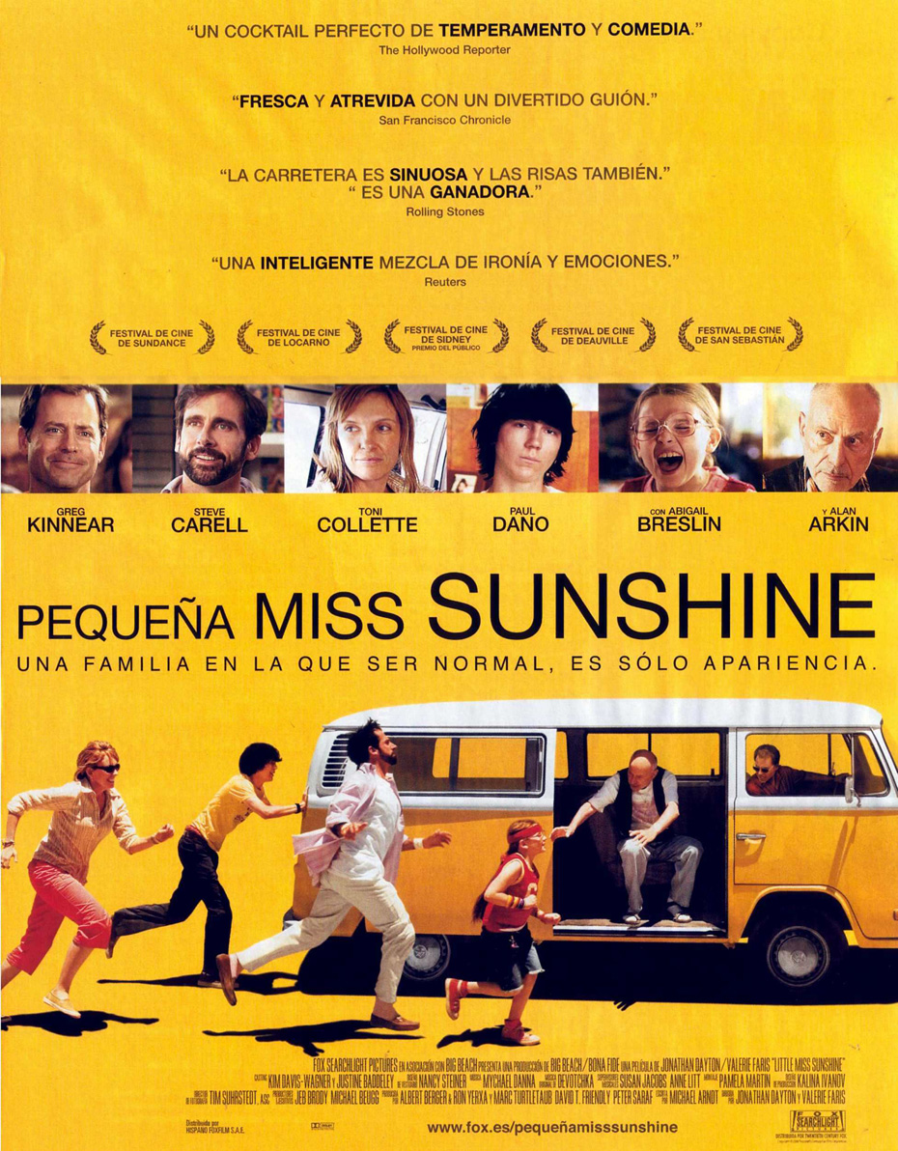

Si el cinema només és passar una bona estona ja no és un art

Parròquia santa Maria de Cardedeu

Pequeña Miss Sunshine
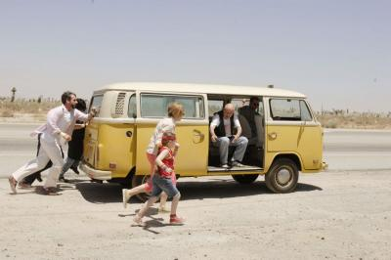

1.Ficha técnica
Dirección: Jonathan Dayton y Valerie Faris.
País: USA.
Año: 2006.
Duración: 101 min.
Género: Comedia dramática.
Interpretación: Greg Kinnear (Richard), Toni Collette (Sheryl), Steve Carell (Frank), Paul Dano (Dwayne), Abigail Breslin (Olive), Alan Arkin (abuelo).
Guión: Michael Arndt.

2.Sinopsis
Los Hoover son una familia conflictiva: el abuelo esnifa cocaína y suelta palabrotas, el padre da cursos sobre el éxito con estrepitoso fracaso, la madre no da abasto, el tío se recupera de un suicidio frustrado al ser abandonado por su novio, el hijo adolescente lee a Nietzsche y se niega a hablar, y la hija pequeña, Olive, gafotas y ligeramente gordinflona, quiere ser una belleza. Cuando un golpe de suerte lleva a Olive a ser invitada a participar en el muy competitivo concurso de ‘Pequeña Miss Sunshine’ en California, toda la familia Hoover se reúne para ir con ella. Se apilan en su oxidada furgoneta Volkswagen y se dirigen hacia el Oeste en un trágicómico periplo de tres días lleno de locas sorpresas que les lleva al gran debut de Olive, el cual cambiará a esta familia de inadaptados de una forma que nunca hubieran imaginado. (FILMAFFINITY)

3.¿Porqué “Pequeña miss Sunshine” es una película vocacional?
Esta propuesta de Jonathan Dayton y Valerie Faris fue algo que sorprendió a todo el mundo. Se trata de una buena comedia, vitalista y alternativa, de poco presupuesto, que nos va atrapando con forme pasan los minutos. Se deja ver por todos y facilita muy bien el debate posterior.

El comienzo del film nos presenta los diversos personajes de la familia Hoover, cada uno con su particularidad y sus rarezas fácilmente identificables, por lo que no entramos en detalles. Sólo la madre parece tener algo de cordura y sensatez para mantener unida tal peculiar familia. Diríamos que, de una manera o de otra, los Hoover son una familia de “perdedores” e inadaptados que intentan ser como los demás. Y es curiosamente el padre, que se dedica a dar un curso sobre “los nueve pasos para ser un triunfador en la vida”, quien se engaña totalmente. Para él, los hombres se dividen en triunfadores y fracasados. Así él juzga a todo el mundo. Pero no se da cuenta de que él es un fracasado.

La ironía de la historia nos viene servida cuando la pequeña Olive es aceptada en el concurso de Miss Sunshine, una especie de pasarela miss universo para niñas. Aunque en principio Olive no da el tipo, ella está muy ilusionada porque lleva mucho tiempo preparando el número con su abuelo. Para su padre esta será una prueba más para mostrar su teoría sobre la dialéctica triunfadores/fracasados. Y así se embarcan todos en un singular viaje familiar a California, dando lugar a una road movie en la que, como siempre, el destino no es lo importante sino el viaje en sí y el cambio que produce en todos.

Una vez en el concurso, la cosa va a cambiar. Todos descubren (casi por sorpresa) que Olive no va a ganar, porque desentona en el ambiente. No es como el tipo de niñas que participan. Tienen incluso miedo de que todo el mundo se ría de ella porque “no es una reina de la belleza”. Desgraciadamente aquí termina la historia con un final algo brusco y forzado para presentar la familia unida y sin complejos. Es el típico final feliz.

La clave de interpretación y la crítica que provoca la película nos la da el diálogo de Dwayne y el tío Frank al lado del mar: “La vida es un concurso de belleza uno detrás de otro”. Y la conclusión es clara: “Hay que hacer lo que te gusta y a la mierda lo demás”. Por eso “Pequeña miss Sunshine” se presenta como una crítica de una cultura obsesionada por la victoria, el éxito, el hedonismo, y en la que reina la confusión y la falta de referencias educativas.

En este sentido, José Córdoba opina que: “La película, que podría calificarse de drama con dosis de comedia, gira en torno a las frustraciones por no alcanzar el éxito. El padre es un hombre obsesionado con ser un triunfador, empecinado en que su método es infalible, obstinado en negarse a reconocer que él mismo es un perdedor. Éste comportamiento afecta a todos los que le rodean, comenzando con sus hijos, el adolescente que odia a su familia de perdedores y quiere convertirse en un piloto de cazas y la hija que vive obsesionada con los concursos de belleza. La madre y el abuelo en contraposición asumen su escala en la sociedad, aunque tienen puestas las esperanzas en la niña, en que, al menos ella sí sea una triunfadora. Mientras, el tío, interpretado brillantemente por Steve Carell, ha dado el paso contrario, ha pasado de ser un triunfador a ser un perdedor”. (José córdoba)

Sin embargo Bronte nos ofrece también otra perspectiva para abordar la película: “La cinta, de lo que trata en realidad es del doloroso desajuste entre expectativas y resultados. Entre lo que esperamos de nosotros mismos, y lo que somos capaces de conseguir. No se trata de la presión exterior, que a veces también, pero no necesariamente tiene que ser una opresión fascista-capitalista-blabla. Puede ser la misma presión que ejerce la confianza que los nuestros tienen en nosotros, la que hace que al final un ser humano pueda acabar sintiéndose un despojo. En realidad, no se trata de una lección magistral sobre el bonito tema “no hay que ser siempre el primero”, sino una constatación amarga (y por lo tanto potencialmente hilarante), sobre los fracasos que toda persona acaba atesorando en el armario”. (Crítica deBronte)

Hay que decir que mirando la miseria de estos antihéroes nos sentimos en cierto modo identificados con ellos. Ellos son tan raros como nosotros, por eso nos gusta la historia. Todos tenemos nuestros defectos y hemos de aprender a aceptarlos. En este sentido hay dos elementos que conviene resaltar. Primero, es la alusión que se hace a Proust y su idea de que son los momentos de sufrimiento los que nos hacen crecer en la vida. Segundo, la metáfora de la furgoneta que necesita que todos empujen para ponerla en marcha. Así la aceptación del sufrimiento y la ayuda de los demás se nos presentan como una buena receta para superarse en la vida.

La película nos ayuda a debatir sobre el éxito en la vida y sobre las expectativas personales para alcanzarlo. Pero desde el punto de vista vocacional es una reflexión sobre el sentido de la vida en sí. ¿Qué es lo que buscamos en la vida? ¿Entendemos la vida como un “concurso de belleza” en el que hay que exponerse? Aquel que opta por una vocación especial rema a contracorriente. Los sacerdotes y religiosos/as no están dentro del grupo de “triunfadores” en el mundo de hoy. Por eso hay que descubrir el valor de ser diferente, de ser signo y alternativa.

Con “Pequeña Miss Sunshine” podemos trabajar valores como el sentido de la vida, las convicciones personales, el éxito, las expectativas, etc.…

4.Materiales para trabajar la película

4.1.Ver y analizar
- ¿Cómo describirías la familia Hoover?
- ¿Qué te parece la teoría que tiene le padre sobre los triunfadores/fracasados? ¿Cómo afecta este planteamiento al resto de la familia?
- ¿Cómo transforma el viaje a la familia?
- ¿Qué es lo que ha descubierto al final la familia Hoover?
- ¿Cuál crees que es el mensaje que los directores quieren transmitir? ¿Lo consigue?

4.2.Nos interpela
- ¿Qué es para ti el éxito en la vida? ¿Dónde y cómo lo buscas en tu vida?
- ¿Cuándo te sientes tú un perdedor o un inadaptado como los Hoover?
- ¿Cuánto te sientes un triunfador?
- ¿Crees que la vida es “un concurso de belleza”?
- ¿En qué sentido te sientes obligado por la sociedad a comportarte de una determinada manera?
- ¿Crees que los sacerdotes y religiosos/as son triunfadores?

4.3.Oramos
- Canto apropiado y conocido por el grupo.
- SALMO 1
- Palabra de Dios: Lc 6, 20-26
- ORACIÓN PARA LA TOMA DE DECISIÓN (S.Alberto Hurtado)
- PETICIONES
- Padrenuestro
Tot el contingut d’aquesta fitxa i el desenvolupament d’aquest apartat de pregaria el podeu trobar a www.cineyvocacion.org / Materials de Carlos Comendador

